Приложение №2
к Договору безвозмездного оказания услуг
от «___» _______________ 2025 г. № ____
Сведения о поступивших в приют для животных
животных без владельцев и животных, от права собственности на которых владельцы отказались,
в информационно-телекоммуникационной сети «Интернет»

Фото | Дата отлова | Населенный пункт и адрес отлова | Вид,  пол,  порода | Прибли-зительный возраст | Окрас, характерис-тика волосяного покрова | Наличие ошейника (шлейки), одежды, клетки, переноски, иного транспор-тировоч-ного устройства | Особые отметины и приметы | Наличие / отсутст-вие стерили-зации / кастра-ции | Физическое состояние животного, особенности походки, передвижения, в том числе вследствие травм | Присвоенный идентификационный номер при маркировании  и чипировании | Дата и причина выбытия животного из приюта
1 | 2 | 3 | 4 | 5 | 6 | 7 | 8 | 9 | 10 | 11 | 12
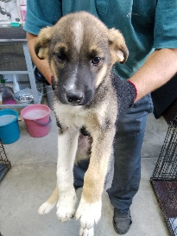 | 18.07.2025г. | Челябинский ГО, Бурденюка 1 | Собака,  кобель,  б\п | 4м | Рыжий с подпалом | Нет | Вес 7 кг; высота в холке 30 см | Нет | Удовлетворительное | Бирка №RU1b5479406  Чип 643014112480867  Дело №329  Карточка учета № 1
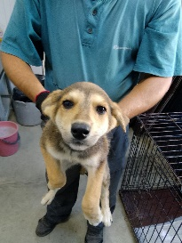 | 18.07.2025г. | Челябинский ГО, Бурденюка 1 | Собака,  кобель,  б\п | 4м | Серо-рыжий с черной мордой | Нет | Вес 7 кг; высота в холке 30 см | Нет | Удовлетворительное | Бирка №RU1а33b5308  Чип 643042003656581  Дело №329  Карточка учета № 2 | 24.07.25 НВ
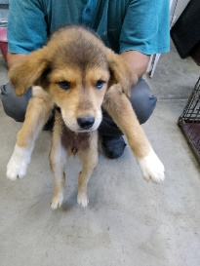 | 18.07.2025г. | Челябинский ГО, Бурденюка 1 | Собака,  сука,  б\п | 4м | Рыже-серый | Нет | Вес 7 кг; высота в холке 30 см | Нет | Удовлетворительное | Бирка №RU1b6655962  Чип 643073538725211  Дело №329  Карточка учета №3 | 24.07.2025 НВ
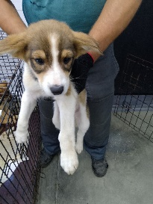 | 18.07.2025г. | Челябинский ГО, Бурденюка 1 | Собака,  сука,  б\п | 4м | Рыжий с коричневыми пятнами | Нет | Вес 7 кг; высота в холке 30 см | Нет | Удовлетворительное | Бирка №RU100b33a43  Чип 643073405179473  Дело №329  Карточка учета №4 | 24.07.2025 НВ
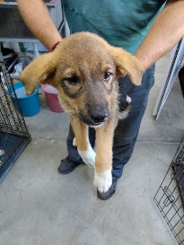 | 18.07.2025г. | Челябинский ГО, Бурденюка 1 | Собака,  сука,  б\п | 4м | Рыжий с серыми очками | Нет | Вес 7 кг; высота в холке 30 см | Нет | Удовлетворительное | Бирка №RU12684а034  Чип 643006419650097  Дело №329  Карточка учета №5
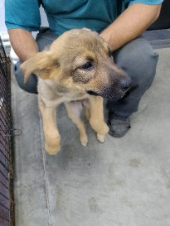 | 18.07.2025г. | Челябинский ГО, Бурденюка 1 | Собака,  кобель,  б\п | 4м | gtcjxysq | Нет | Вес 7 кг; высота в холке 30 см | Нет | Удовлетворительное | Бирка №RU11b693489  Чип 643047826599683  Дело №329  Карточка учета №6
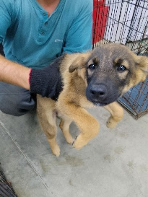 | 18.07.2025г. | Челябинский ГО, Бурденюка 1 | Собака,  сука,  б\п | 4м | Серо-рыжий | Нет | Вес 7 кг; высота в холке 30 см | Нет | Удовлетворительное | Бирка №RU1b8874413  Чип 643022548624024  Дело №329  Карточка учета №7
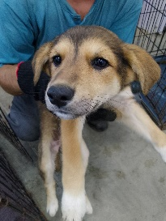 | 18.07.2025г. | Челябинский ГО, Бурденюка 1 | Собака,  сука,  б\п | 4м | Коричневый с подпалом | Нет | Вес 7 кг; высота в холке 30 см | Нет | Удовлетворительное | Бирка №RU16161а0а4  Чип 643008928287502  Дело №329  Карточка учета №8
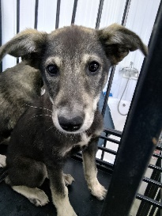 | 18.07.2025г. | Челябинский ГО, Копейское шоссе 36 | Собака,  сука,  б\п | 6м | Черный с подпалом | Нет | Вес 12 кг; высота в холке 35 см | Нет | Удовлетворительное | Бирка №RU145b7a0b9  Чип 643041714594738  Дело №329  Карточка учета №9 | 28.07.2025 ПМО
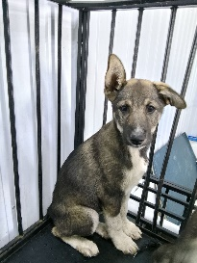 | 18.07.2025г. | Челябинский ГО, Копейское шоссе 36 | Собака,  сука,  б\п | 6м | серый с подпалом | Нет | Вес 10 кг; высота в холке 35 см | Нет | Удовлетворительное | Бирка №RU1b5b08220  Чип 643003595861333  Дело №329  Карточка учета №10 | 28.07.2025 ПМО
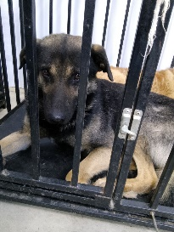 | 18.07.2025г. | Челябинский ГО, Елькина 67а | Собака,  кобель,  б\п | 4г | Черный с подпалом | Нет | Вес 26 кг; высота в холке 55 см | Нет | Удовлетворительное | Бирка №RU1b2137957  Чип 643045150249864  Дело №329  Карточка учета №11 | 28.07.2025 ПМО
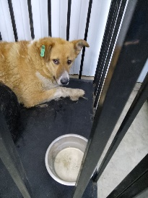 | 18.07.2025г. | Челябинский ГО, Елькина 67а | Собака,  сука,  б\п | 4г | рыжий | Нет | Вес 30 кг; высота в холке 55 см | Нет | Удовлетворительное | Бирка №276 зеленая  Чип 643071820546522  Дело №329  Карточка учета №12 | 28.07.2025 ПМО
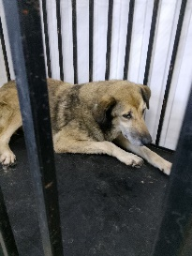 | 18.07.2025г. | Челябинский ГО, Елькина 67а | Собака,  сука,  б\п | 4г | серый | Нет | Вес 32 кг; высота в холке 55 см | Нет | Удовлетворительное | Бирка №зеленая б/н  Чип 643115127957265  Дело №329  Карточка учета №13 | 28.07.2025 ПМО
 | 18.07.2025г. | Челябинский ГО, Елькина 67а | Собака,  кобель,  б\п | 4г | черный | Нет | Вес 40 кг; высота в холке 60 см | Нет | Удовлетворительное | Бирка №нет  Чип 643115127920768  Дело №329  Карточка учета №14 | 18.07.2025 смерть до поступления в приют
 | 18.07.2025г. | Челябинский ГО, Елькина 67а | Собака,  сука,  б\п | 6л | песочный | Нет | Вес 40 кг; высота в холке 50 см | Нет | Удовлетворительное | Бирка №нет  Чип 643115128187599  Дело №329  Карточка учета №15 | 18.07.2025 смерть до поступления в приют
 | 18.07.2025г. | Челябинский ГО, Елькина 67а | Собака,  сука,  б\п | 4г | Песочно-черный | Нет | Вес 42 кг; высота в холке 50 см | Нет | Удовлетворительное | Бирка №нет  Чип 643074635401621  Дело №329  Карточка учета №16 | 18.07.2025 смерть до поступления в приют

